**Compuerta Not**

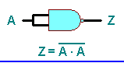

LA compuerta NOT se obtiene de una Compuerta NAND con una sola entrada, sin embargo como el programa pide dos entradas, se le pasa la misma y se obtiene la tabla de verdad equivalente

**Compuerta AND**

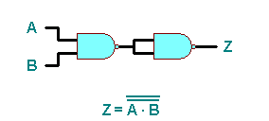

La compuerta AND requiere dos compuertas NAND, la primera produce la AND invertida, y la segunda actúa como inversor produciendo una salida normal de AND, la segunda compuerta NAND se puede sustituir por una compuerta NOT y la tabla de verdad no se altera.

**Compuerta OR**

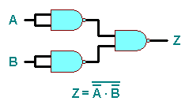

La compuerta OR se logra mediante una compuerta NAND donde entran las salidas de un inversor o compuerta NAND que tiene cada entrada.

**Compuerta NOR**

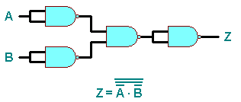

La compuerta NOR se puede obtener agregando un inversor a la salida de la equivalencia anteriormente descrita para la compuerta OR, puede ser una compuerta NAND o una compuerta OR

**Compuerta Mux**

**Referencias**

Mano, M. M. (1982). Lógica digital y diseño de computadores. México: Prentice-Hall Hispanoamericana. pag 137

https://www.google.com.co/books/edition/L%C3%B3gica_digital_y_dise%C3%B1o_de_computadore/Jadk9JigJs4C?hl=es-419&gbpv=1

https://wilaebaelectronica.blogspot.com/2019/10/compuertas-logicas.html